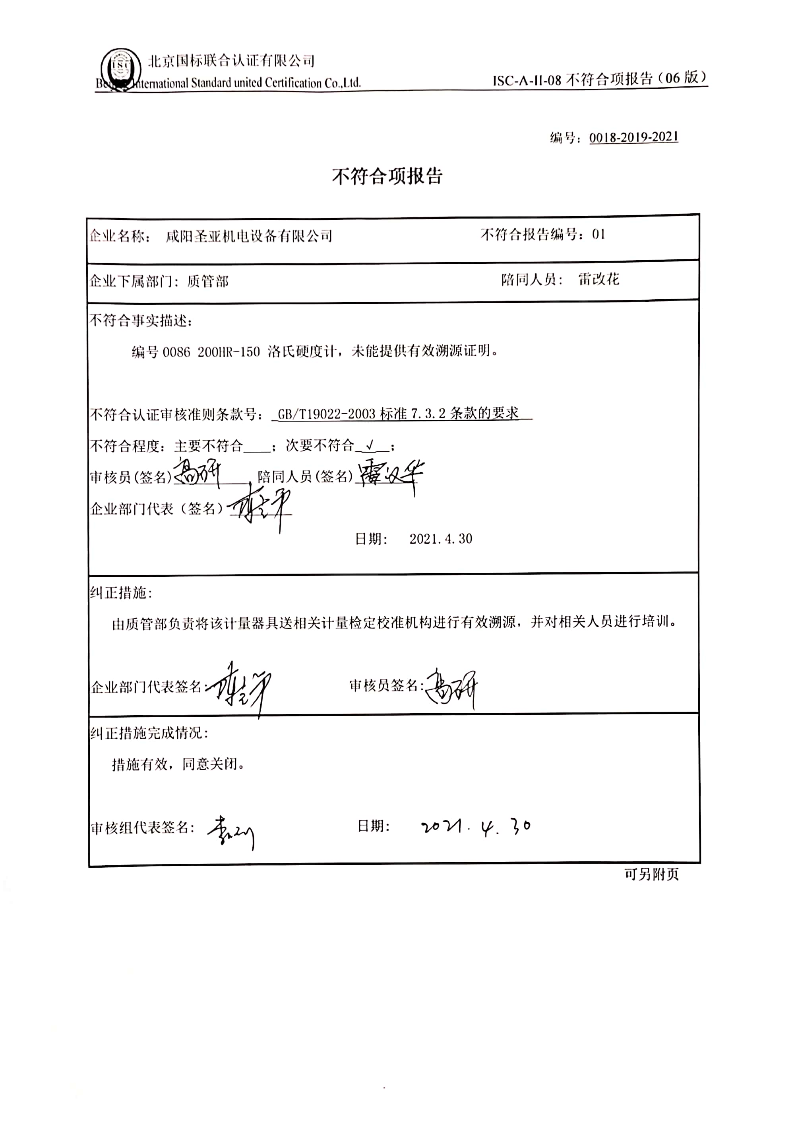编号：0018-2019-2021

**不符合项报告**

|  |
| --- |
| 企业名称： 咸阳圣亚机电设备有限公司 不符合报告编号：01 |
| 企业下属部门: 质管部 陪同人员: 雷改花 |
| 不符合事实描述：  编号0086 200HR-150 洛氏硬度计，未能提供有效溯源证明。  不符合认证审核准则条款号：_GB/T19022-2003标准7.3.2条款的要求__  不符合程度：主要不符合____；次要不符合_√__；  审核员(签名)___________ 陪同人员(签名)_________  企业部门代表（签名）_________  日期: 2021.4.30 |
| 纠正措施:  由质管部负责将该计量器具送相关计量检定校准机构进行有效溯源，并对相关人员进行培训。  企业部门代表签名: 审核员签名: |
| 纠正措施完成情况:  措施有效，同意关闭。  审核组代表签名: 日期: |

可另附页